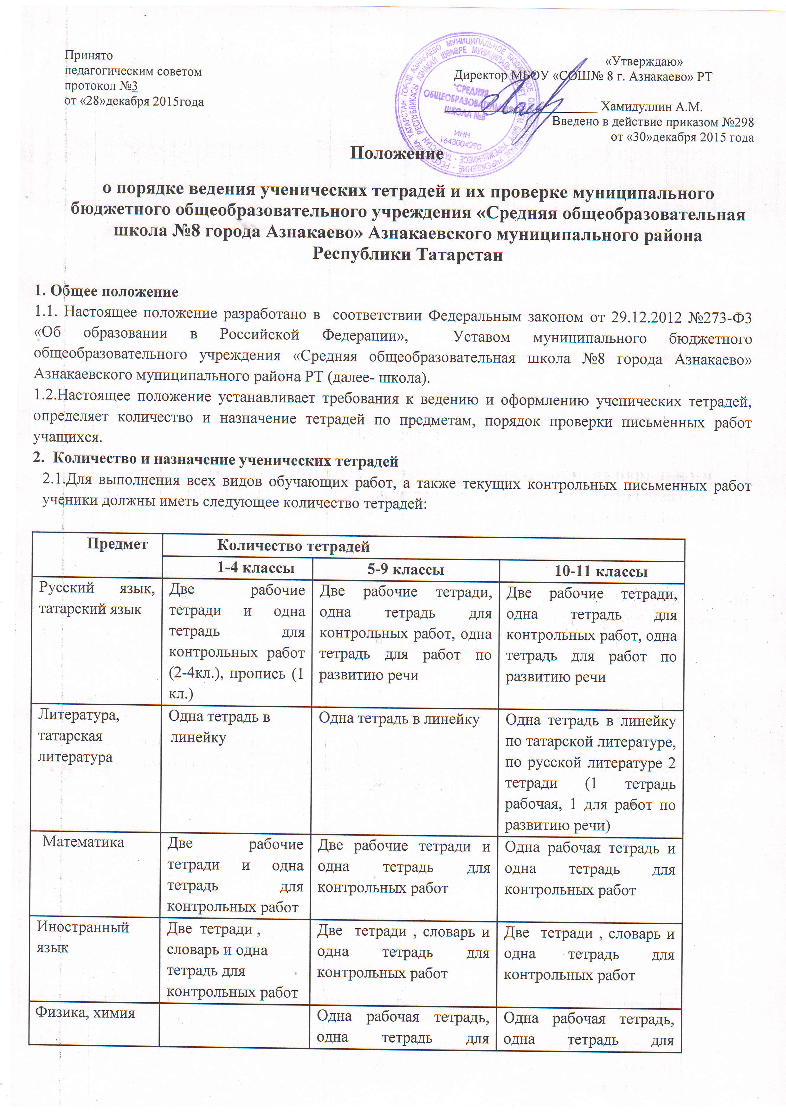

Биология, окружающий мир | Одна рабочая тетрадь | Одна рабочая тетрадь | Одна рабочая тетрадь
География, история,  обществознание,  технология, ОБЖ, музыка | Одна рабочая тетрадь | Одна рабочая тетрадь | Одна рабочая тетрадь

3. Требования к оформлению и ведению тетрадей
3.1. Учащиеся пользуются стандартными тетрадями, состоящие из 12-18 листов. Общие тетради могут использоваться в 7-11 классах на уроках по учебным дисциплинам, при изучении которых необходимо выполнение больших по объему работ. Общие тетради по русскому языку, по литературе, математике используются, только начиная с 10-го класса.
3.2. Тетрадь по предмету должна иметь аккуратный внешний вид. На ее обложке (первой странице) делается следующая запись:
Тетрадь
для работ ______________________  по _____________________________  ученика (цы) _________ класса ____  средней школы №8  города Азнакаево РТ  Фамилия Имя (в род п.)___________ | Азнакай шәһәре 8нче  урта мәктәбенең  _ __нче(нчы) сыйныфы укучысы  укучының фамилиясе, исеме (иялек килешендә)  татар теленнән эш (язма эшләр) дәфтәре

На обложке тетрадей для контрольных работ, работ по развитию речи, лабораторных и практических работ делаются соответствующие записи.
3.3. При выполнении работ учащимся не разрешается писать на полях. Обязательным является соблюдение правила «красной» строки в тетрадях по всем предметам.
3.4. Дата выполнения работы записывается:
- в 1-4 классах в строку арабскими цифрами и названием месяца в тетрадях по математике;
-в 1-2-м классах в строку арабскими цифрами и названием месяца в тетрадях по русскому и татарскому языкам;
– в 3-11 классах, прописью - в тетрадях по русскому и татарскому языкам;
-в 5-11 классах, цифрами в тетрадях по остальным предметам.
3.5. Размер полей в тетрадях устанавливается учителем исходя из специфики письменных работ по учебному предмету (внутренние поля не более 1 см )
3.6. В 5-11 классах на каждом уроке в тетрадях следует записывать его тему, а на уроках по русскому и татарскому языкам, математике – указать вид выполняемой работы (классная, домашняя, самостоятельная, диктант, изложение, сочинение и т.д.).
3.7. При выполнении заданий в тетрадях учащиеся должны указывать номер упражнения, задачи, вопроса.
3.8. Устанавливается следующий порядок пропуска клеток и линеек в тетрадях:
- по математике– начинать писать с самой верхней полной клетки, между разными заданиями пропускать 2 клетки, между домашней и классной – 4 клетки, между датой и заголовком работы – 2 клетки.
- по русскому языку – линейки внутри одной работы не пропускаются, между классными работами оставляют 2 линейки.
Текст каждой новой работы начинается с «красной» строки на той же странице тетради, на которой написана дата и наименование работы.
Начальные классы:
- по математике– начинать писать с верхней третьей полной клетки, между разными заданиями пропускать 1 клетку, между домашней и классной – 4 клетки, между датой и заголовком работы – 1 клетку.
3.9. Учащиеся ведут записи в тетрадях синей или фиолетовой пастой. При подчеркивании, составлении графиков и т.д. могут быть использованы только простой карандаш (возможно использование зеленой пасты). Учащимся запрещается писать в тетрадях красной пастой.
4. Порядок проверки письменных работ учащихся
4.1. Тетради учащихся, в которых выполняются обучающие классные и домашние работы, проверяются:
по русскому и татарскому языкам и математике:
- в 1-5 классах и первом полугодии 6 класса - после каждого урока у всех учеников;
- во втором полугодии 6 класса и в 6-9 классах – после каждого урока только у слабых учащихся, а сильных - лишь наиболее значимые по своей важности, но с таким расчётом, чтобы раз в неделю тетради всех учащихся проверялись (по математике в 8-9 классах – 1 раз в две недели);
- в 10-11 классах - после каждого урока у слабых учащихся, а у остальных проверяются не все работы, а наиболее значимые по своей важности, но с таким расчётом, чтобы 2 раза в месяц учителем проверялись тетради всех учащихся;
- по литературе в 5-8 классах – не реже 2 раз в месяц; в 9-11 классах – не реже одного раза месяц;
- по иностранным языкам в 5-8 классах – тетрадь должна проверяться не реже одного раза в неделю; в 9-11 классах –тетради проверяются 2 раза в месяц, а тетради-словари- один раз в четверть;
- по истории, обществознанию, географии, биологии, физике, химии и остальным учебным предметам – выборочно, однако каждая тетрадь должна проверяться не реже одного - двух раз в учебную четверть.
4.2. Изложения и сочинения по русскому и татарскому языкам и литературе, а также все виды контрольных работ по предметам проверяются у всех учащихся.
4.3. Контрольные диктанты и контрольные работы по математике во 2-11 классах проверяются и возвращаются учащимся к следующему уроку;
- изложения и сочинения в начальных классах проверяются и возвращаются учащимся не позже чем через 2 дня, а в 5-11 классах – через 6 дней;
- сочинения в 9-11 классах проверяются не более 14 дней;
- контрольные работы по математике, физике, химии и иностранному языку проверяются, как правило, к следующему уроку, а при большом количестве работ – через один - два урока.
4.4. Подчёркивание и исправление ошибок производится учителем только красной пастой.
4.5. В проверяемых работах по русскому и татарскому языкам и математике в 1-4-х классах учитель исправляет все допущенные ошибки, руководствуясь следующим правилом:
а) зачеркивая орфографическую ошибку, цифру, математический знак, надписывает вверху нужную букву или верный результат математических действий;
б) пунктуационный ненужный знак зачеркивается, необходимый пишется красной пастой.
4.6. При проверке изложений и сочинений в 5-11 классах (как контрольных, так и обучающих), кроме орфографических и пунктуационных, отмечаются фактические грамматические и речевые ошибки.
4.7. После проверки диктанта, изложения, сочинения в 5-11 классах дробью указывается количество орфографических и пунктуационных ошибок. В изложениях и сочинениях указывается, кроме этого, количество фактических речевых и грамматических ошибок; после подсчёта ошибок в установленном порядке выставляется оценка работы.
4.8. При проверке контрольных работ по русскому и татарскому языкам в 5-11 классах учитель исправляет и отмечает на полях ошибку.
4.9. При проверке контрольных работ по математике в 5-6 классах учитель исправляет все допущенные ошибки, а в 7-11 классах только подчёркивает и отмечает на полях ошибку, которую исправляет сам ученик.
4.10. При проверке тетрадей по иностранному языку в 5-11 классах учитель исправляет ошибку, допущенную учеником.
4.11. При проверке тетрадей по любому из предметов учитель исправляет все орфографические ошибки.
4.12. Все контрольные работы обязательно оцениваются учителем с занесением оценок в классный электронный журнал. Самостоятельные обучающие письменные работы также оцениваются. Оценки в электронный журнал за эти работы могут быть выставлены по усмотрению учителя.
4.13. При оценке письменных работ учащихся учителя руководствуются соответствующими нормами оценки знаний, умений, навыков школьников.
4.14. После проверки письменных работ учащимся даётся задание по исправлению ошибок или выполнению упражнений, предупреждающих повторение аналогичных ошибок. Работа над ошибками, как правило, осуществляется в тех же тетрадях, в которых выполнялись соответствующие письменные работы.
5. Осуществление контроля
5.1. Контроль за порядком ведения и проверкой тетрадей осуществляет заместитель директора по УВР или администрация школы.
5.2. Контроль осуществляется согласно плану внутришкольного контроля.

